附件：
富康新城家具拆除、搬迁及重新安装家具参数表
家具名 | 示意图 | 规格参数（mm） | 暂定数量 | 备注
单人间床 | 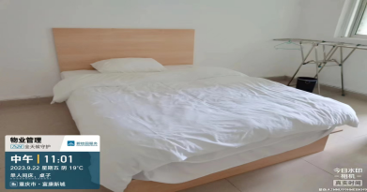 | 2000*1500 | 650张 | 含同等数量的床垫及床上用品
单人间桌子 | 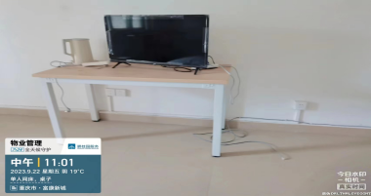 | 1200*600*750 | 650张
单人间电视 | 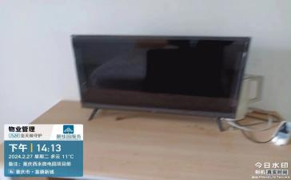 | 32寸 | 650台
单人间晾衣架 | 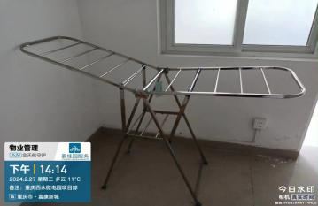 | 厂规 | 650个
四人间上下铁床 | 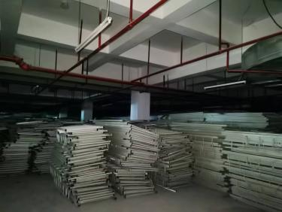 | 3930 ×820×2000 | 250套  （1000张） | 含同等数量的床垫
六人间上下铁床 |  | 3930 ×820×2000 | 400套  （2400张） | 含同等数量的床垫

